晩秋の催し

◇集合日時・場所 １１月２３日（土）１０時 ＪＲ柳本駅
(解散１５時頃) 近鉄天理駅又は桜井駅からＪＲ桜井線に乗り換え
（ＪＲ天理９：５４または桜井９：３８に乗れば間にあいます）
◇参加費用 ８００円（弁当代含む）
※お弁当は、桜井駅前ペンション（9月26日付「新婦人しんぶん」に登場）に注文！

◇募集人数 ２０名
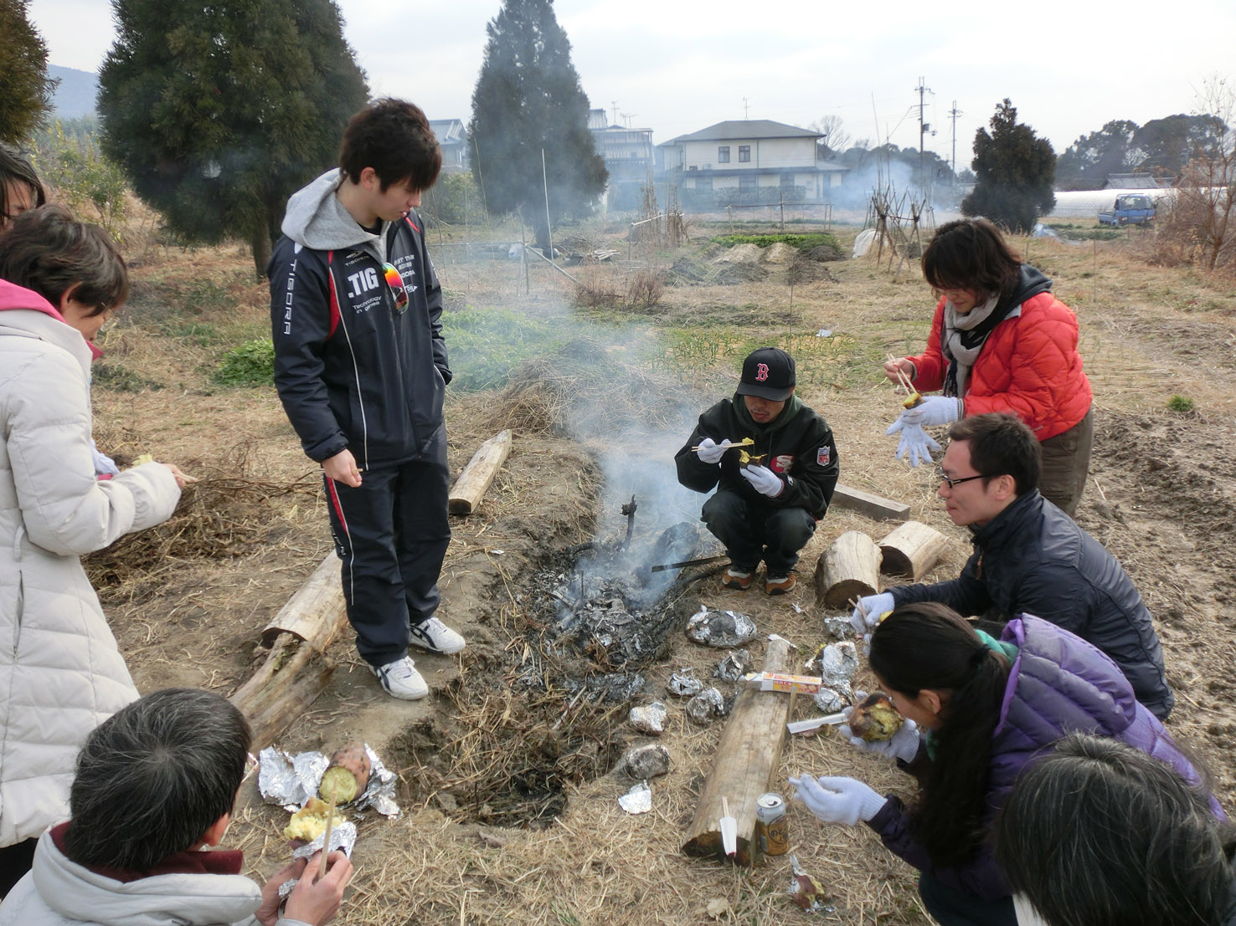
２月焼き芋ツアーの様子（）
＊お弁当の注文などの都合がありますので、参加ご希望の方は早めに大阪平和委員会まで参加申し込みを！

奈良県天理市には戦争末期大和海軍航空隊の柳本飛行場がありました。この飛行場建設に多くの朝鮮人が動員や強制連行によって連れてこられ、厳しい労働条件のなかで働かされました。強制連行された人たちは、次のように証言しています。「寝ているときに急に人が入ってきて連れて行かれた。１９４３年の秋だった」

黒塚古墳は３世紀後半から４世紀前半の古墳時代前期前半頃の築造と考えられています。３４枚の鏡（三角縁神獣鏡３３枚、画文帯神獣鏡１枚）が出土したことで有名。天理市立黒塚古墳展示館（無料）を見学します。

崇神天皇陵の脇に位置し日本の道百選に入る「山の辺の道」に近い畑で農業を体験します。畑からは大和三山や葛城・金剛山がよく見えます。畑でたき火を囲んで焼き芋をします。

＊強風・雨天時、古墳見学と屋内企画への変更あり ＊防寒対策は十分に、足元は長靴がよい

主催 大阪平和委員会 連絡先 大阪市中央区谷町７－３－４－２１０
06-6765-2840 FAX 06-6765-2837 E-mail osk-heiwa@able.ocn.ne.jp
- ・・・・・・・・・・・・・・・・・参加申込み用紙・・・・・・・・・・・・・・・・・
氏 名 | 住 所 | 電 話

